Mon carnet de

2ème primaire – N°6

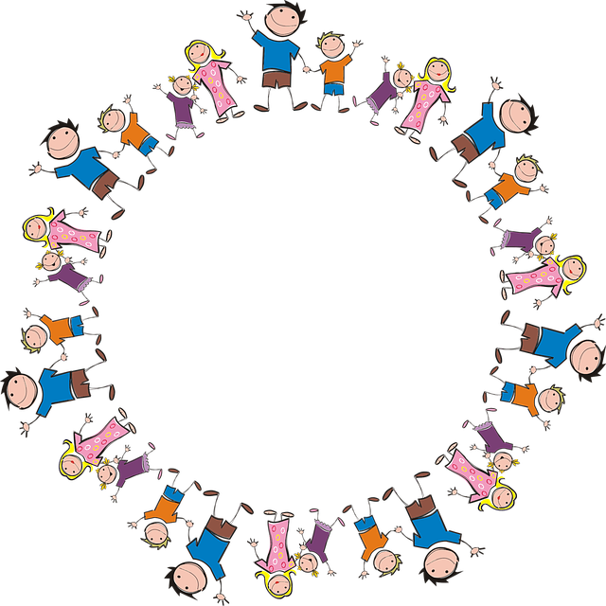



Apprendre en s’amusant

**Français** 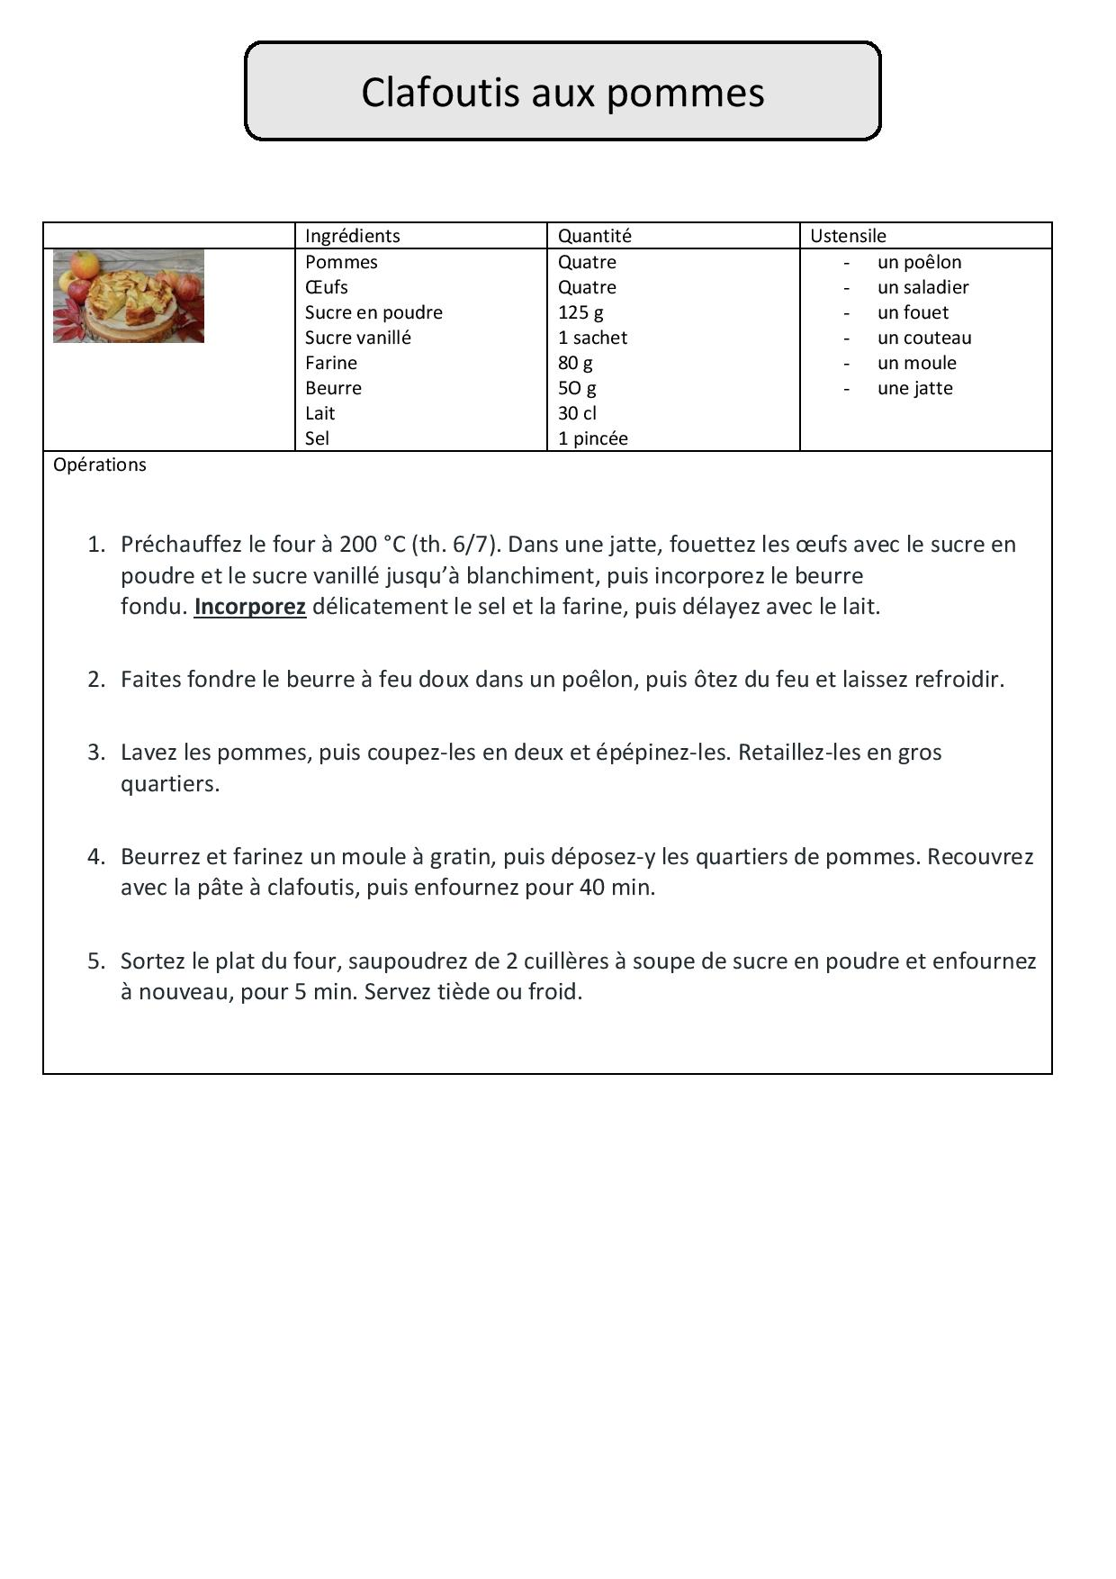 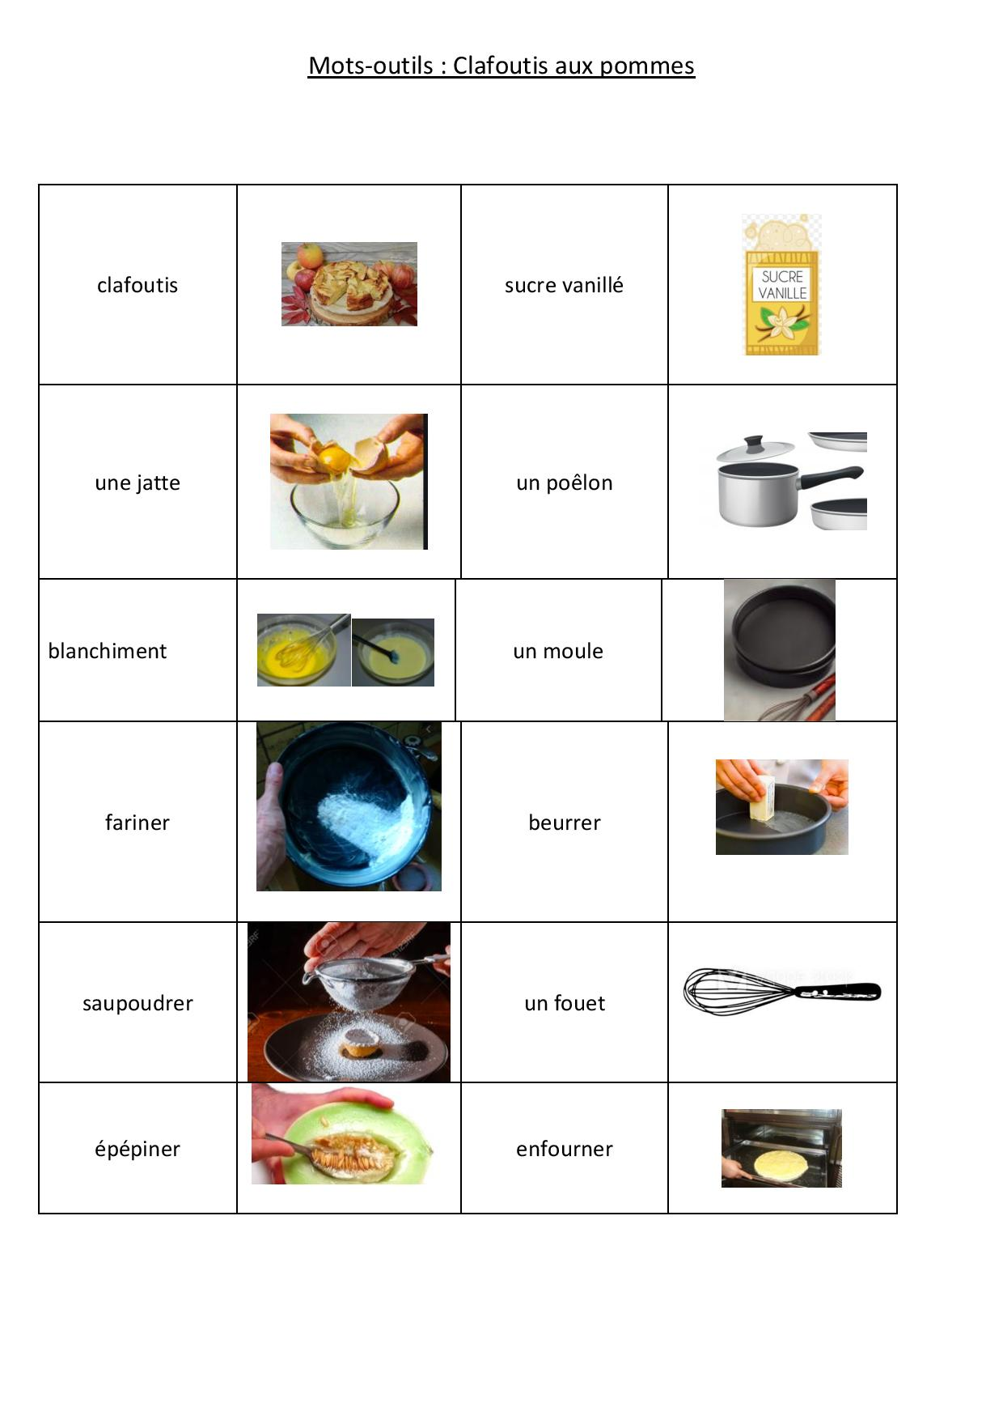

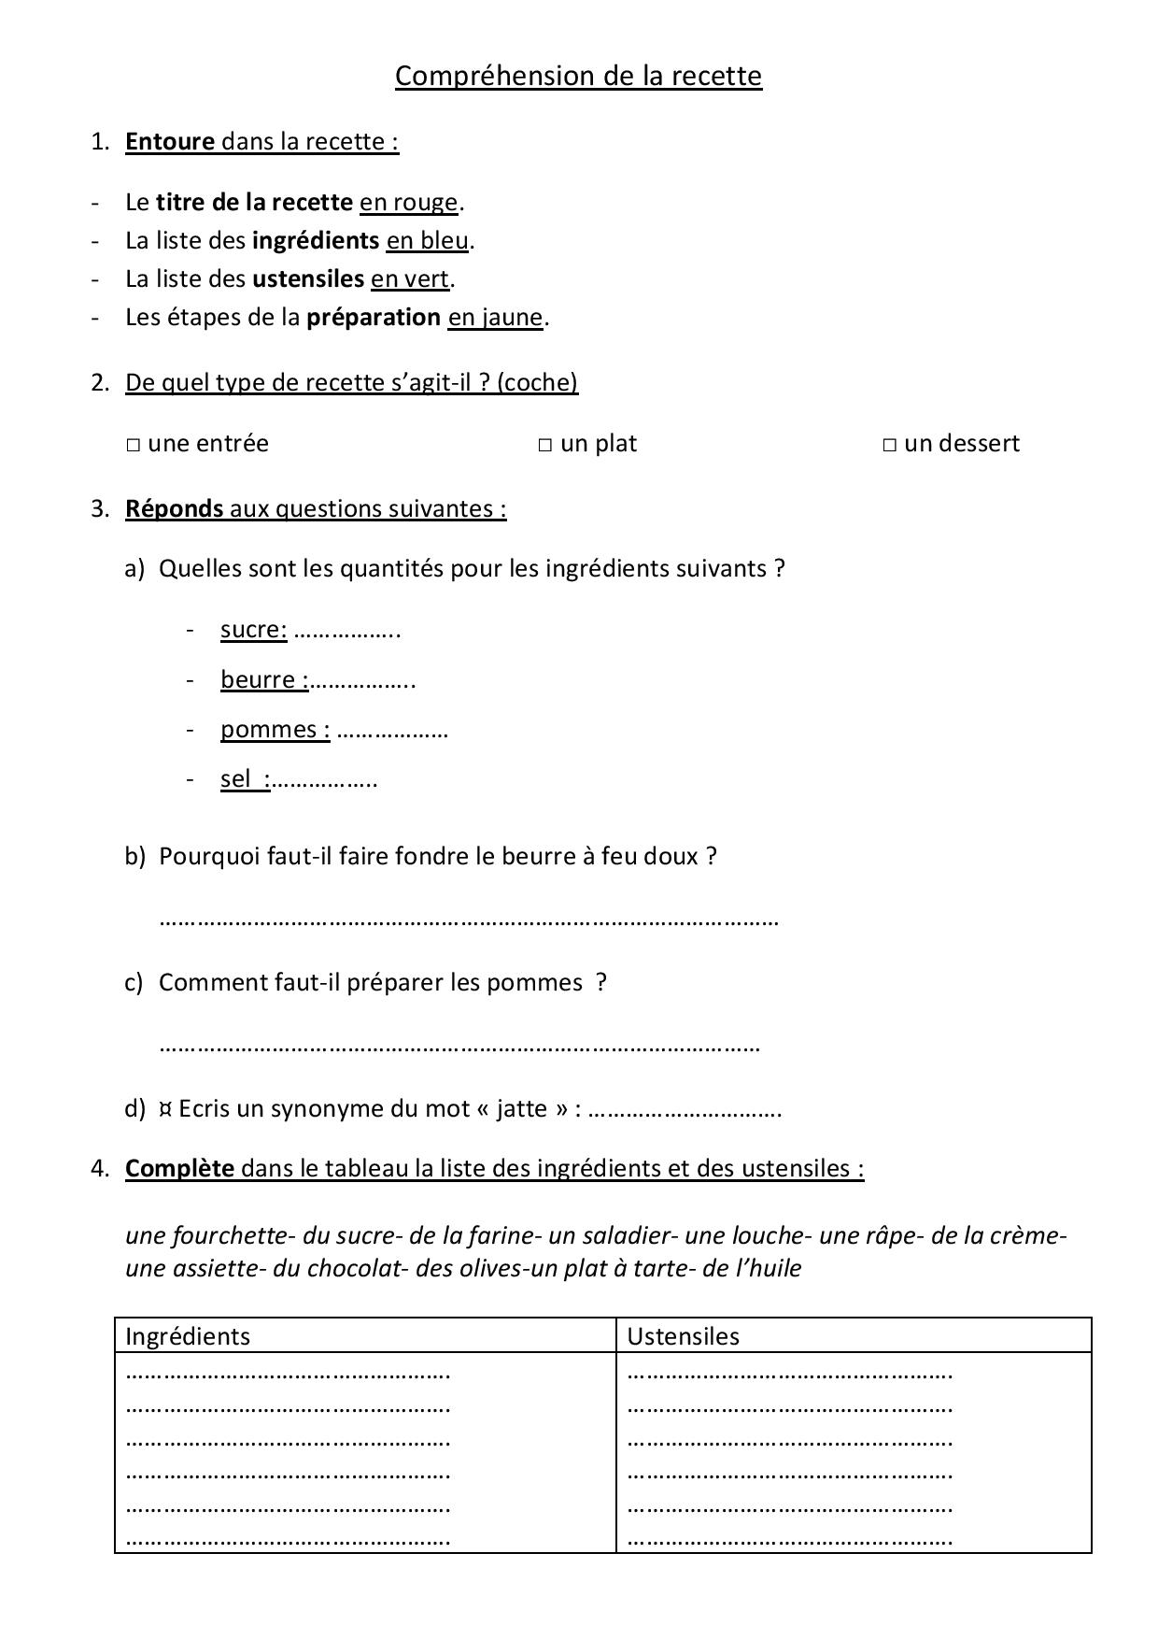

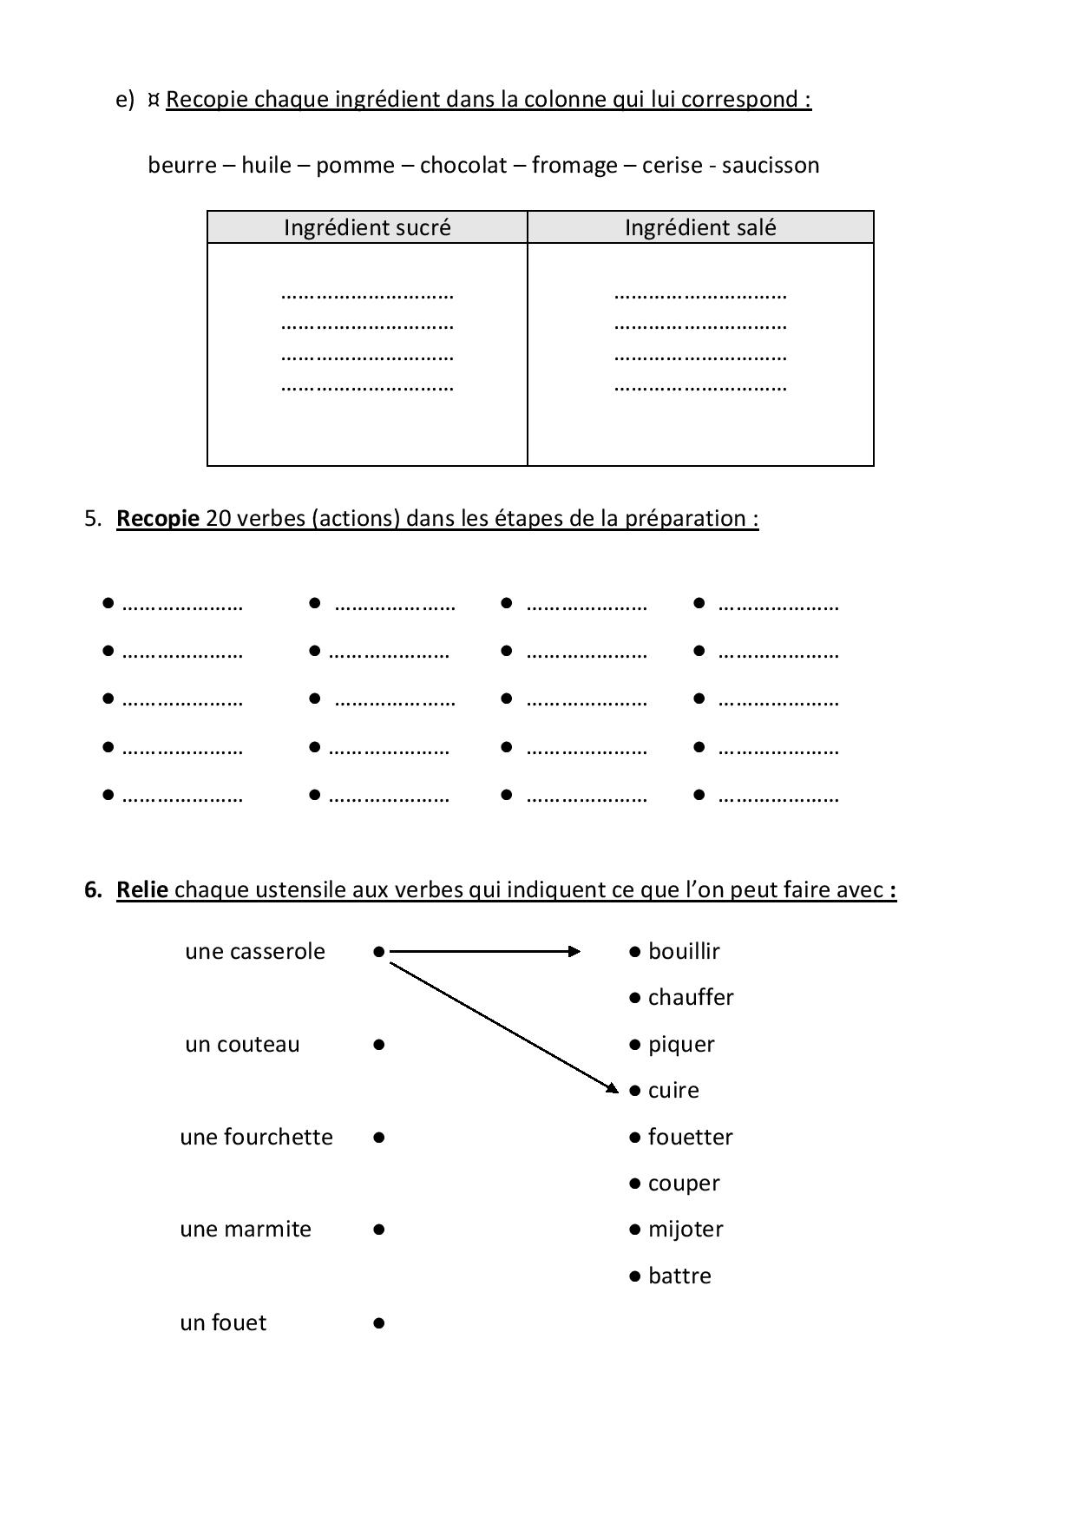

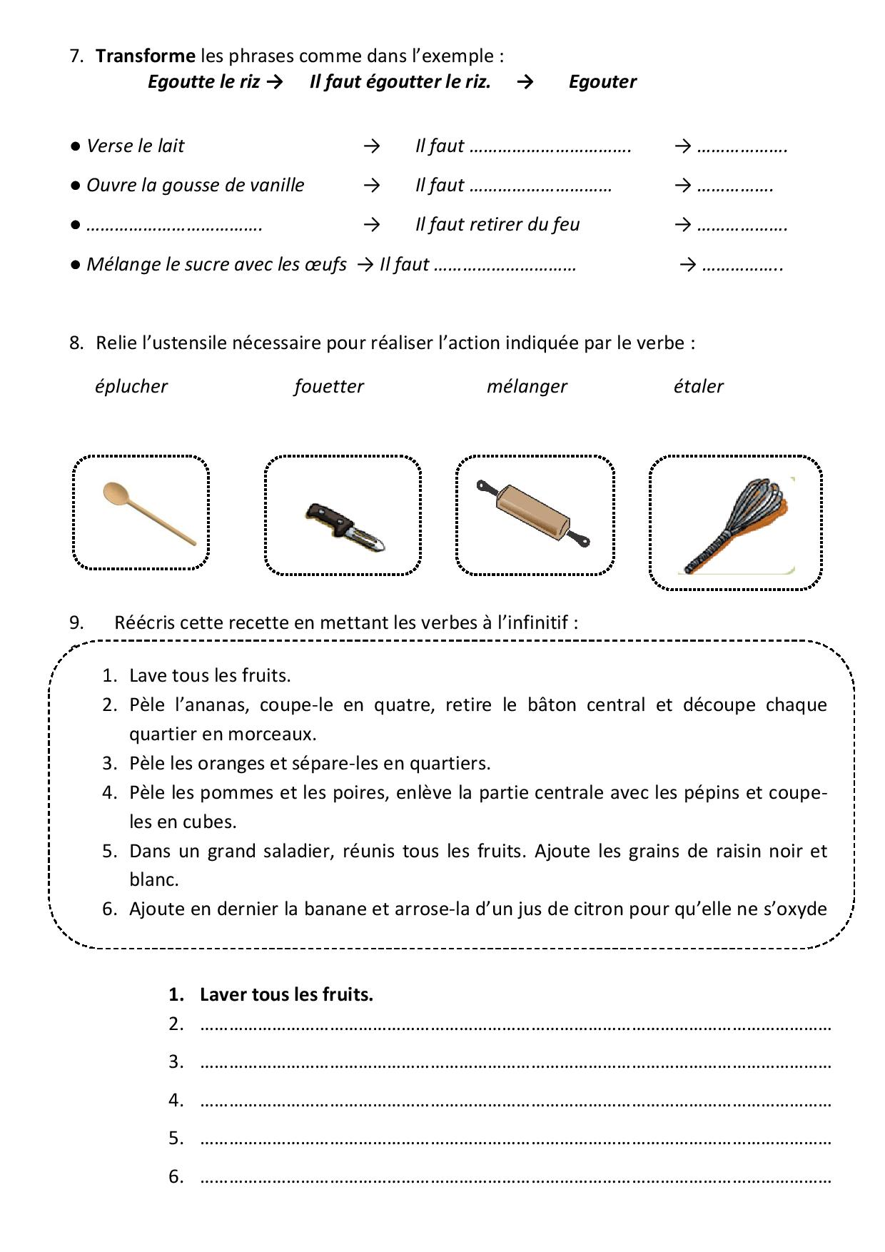

**Mathématiques**

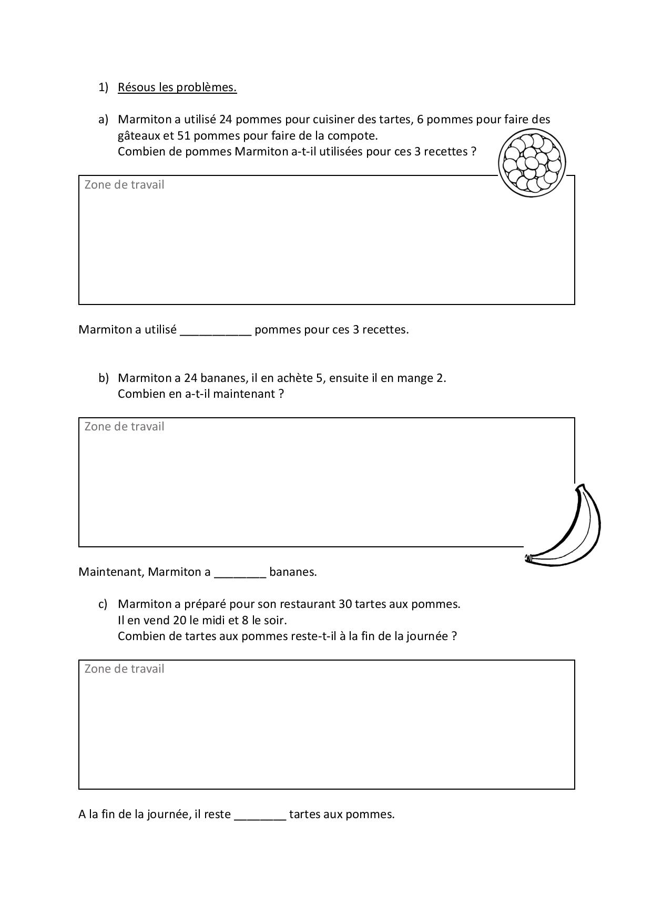

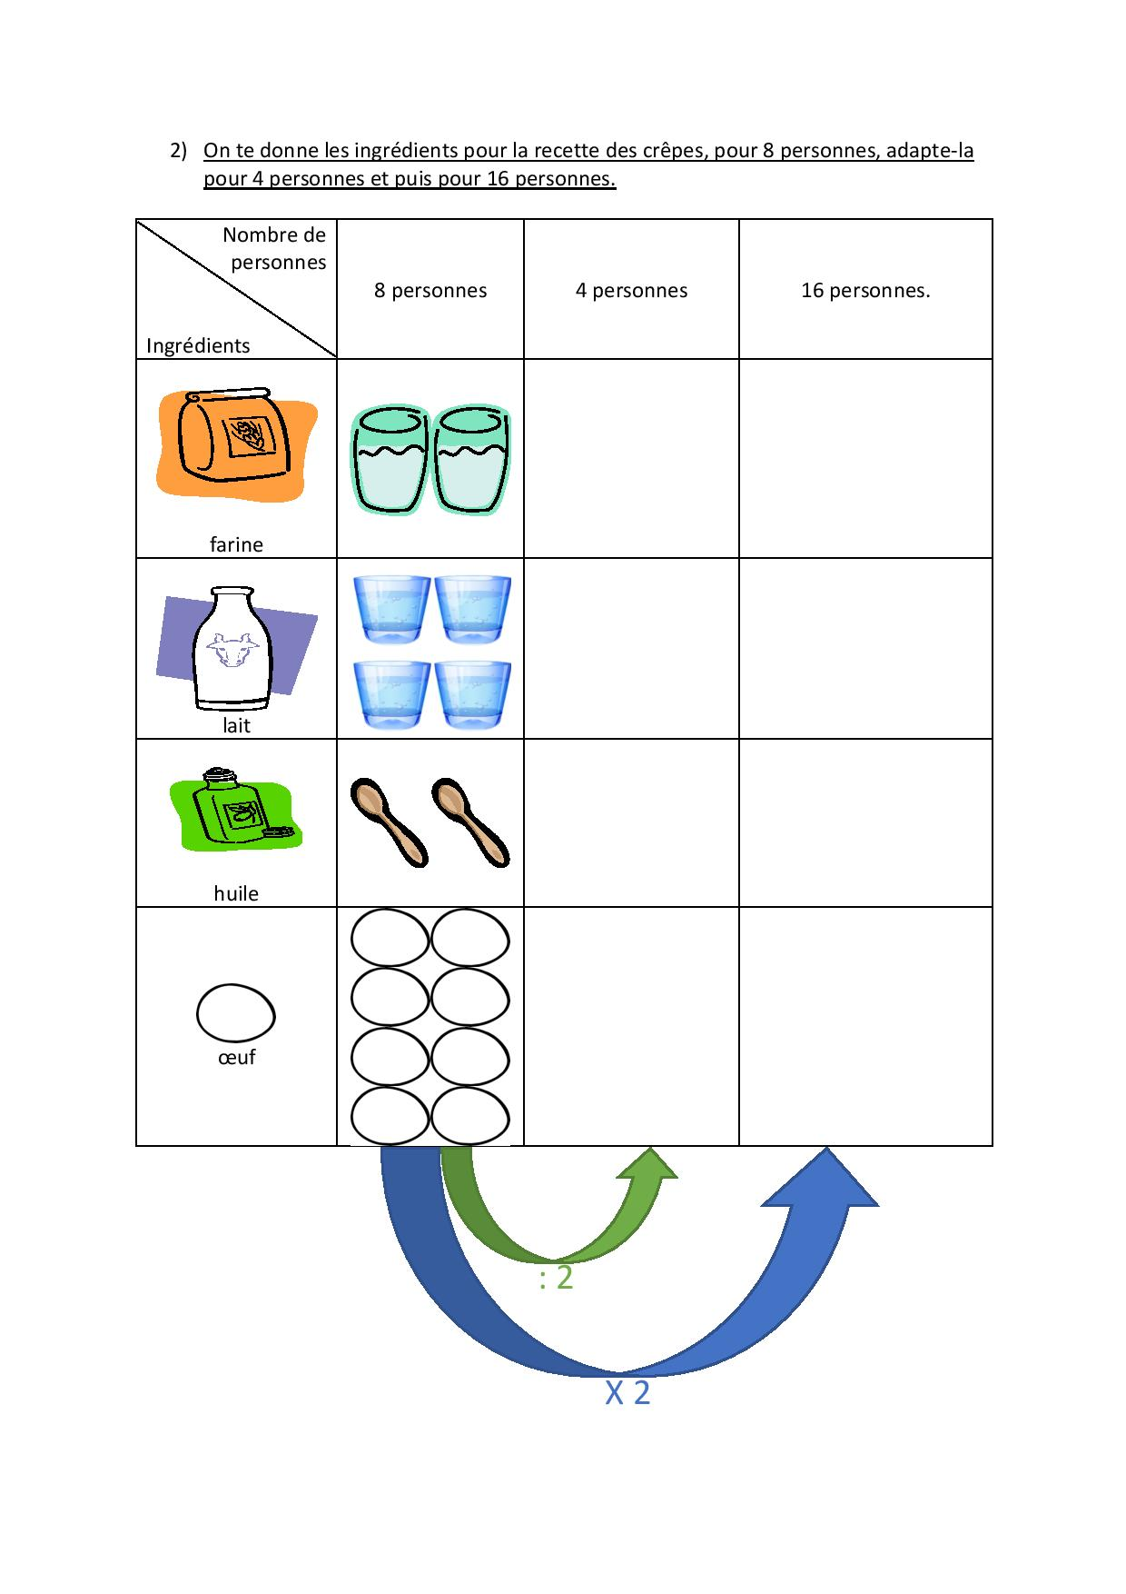

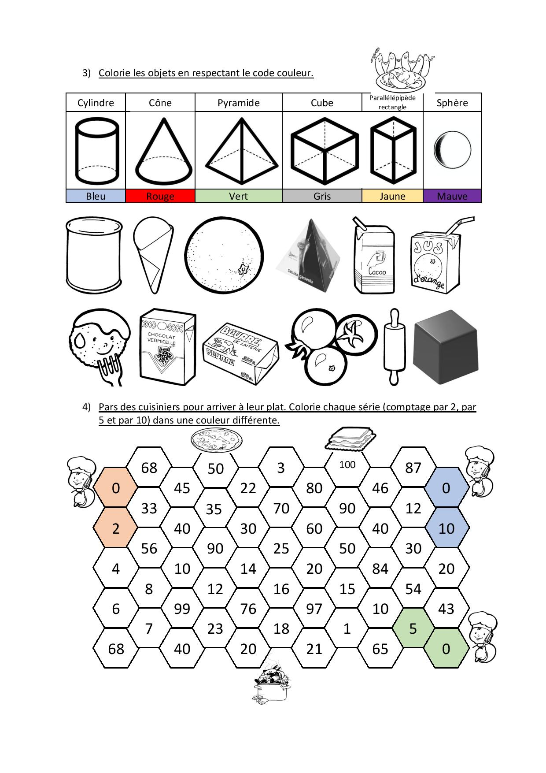

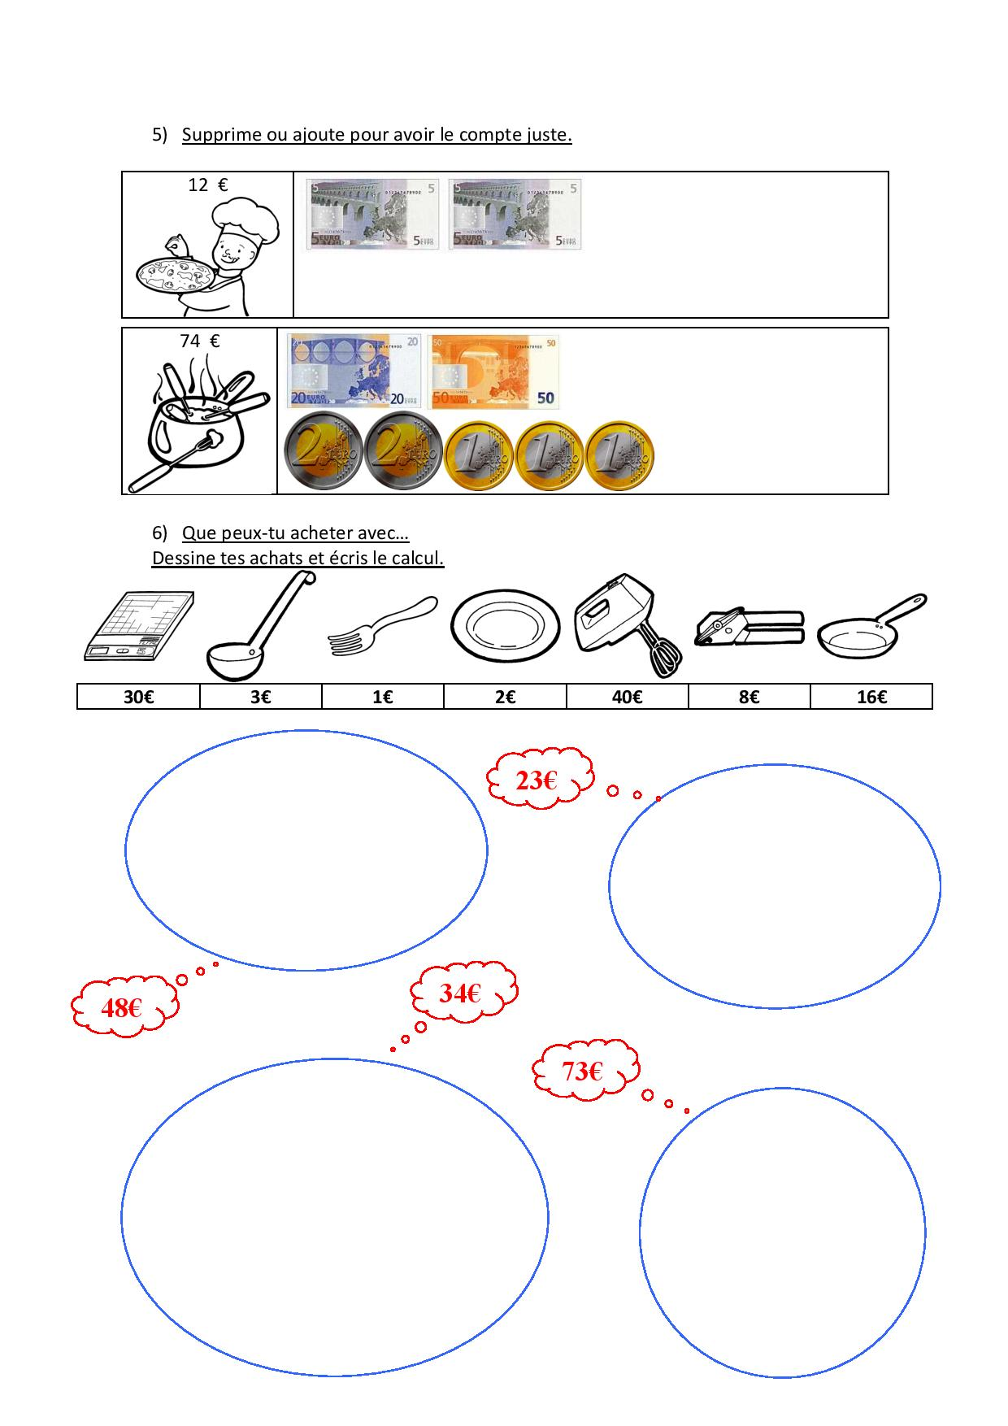

**Initiation scientifique : « Partons à la découverte du gout »**

(Expériences à réaliser à l’aide d’un adulte)

**Expérience 1 : les 4 saveurs**

*Matériel à préparer par l’adulte :*

* un bandeau (un foulard)
* un verre d’eau avec du sel
* un verre d’eau avec du sucre
* un verre d’eau avec du café
* un verre d’eau avec du vinaigre

*Consignes pour l’enfant :*

Goute chaque boisson avec les yeux bandés et explique ce que tu ressens.

Relie chaque verre d’eau avec son aliment secret.

|  |  |  |  |
| --- | --- | --- | --- |
| N°1 | N°2 | N°3 | N°4 |
| o  o | o  o | o  o | o  o |
|  |  |  |  |
| du café | du sucre | du sel | du vinaigre |

*Je retiens !*

Les papilles gustatives de notre langue nous permettent de reconnaitre 4 saveurs :

|  |  |  |  |
| --- | --- | --- | --- |
|  |  |  |  |
| amer | sucré | salé | acide |
|  |  |  |  |

**Expérience 2 : devinettes gustatives**

*Matériel à préparer par l’adulte :*

* un bandeau (un foulard)
* 4 aliments au choix de différentes saveurs

*Exemples* : 🡪 **amer** : chicon, café, chocolat en poudre sans sucre, noix …

🡪 **acide**: citron, pamplemousse, cornichon …

🡪 **sucré**: banane, gâteau, bonbon, confiture …

🡪 **salé**: chips, fromage, jambon …

*Consignes pour l’enfant :*

Goute chaque aliment avec les yeux bandés.

Dessine l’aliment que tu as gouté et entoure sa saveur.

|  |  |
| --- | --- |
| N°1  salé – sucré – amer - acide | N°2  salé – sucré – amer - acide |
| N°3  salé – sucré – amer - acide | N°4  salé – sucré – amer - acide |

*Découpe et classe ces aliments selon leur saveur :*

|  |  |
| --- | --- |
| acide | amer |
| salé | sucré |

|  |  |  |  |
| --- | --- | --- | --- |
|  |  |  |  |
|  |  |  |  |

Je fais de l’art en imitant Arcimboldo

Giuseppe Arcimboldo est né à Milan vers 1527 et serait issu d’une famille de peintres d'origine noble.

Il est célèbre grâce à ses portraits suggérés par des végétaux, des animaux ou des objets disposés ensemble sur sa toile.

Voici le matériel dont tu auras besoin :

* Des légumes
* Des fruits
* Des éléments naturels

Les étapes

1. Réalise le contour de ton portrait au crayon (de profil ou de face) sur une feuille.

1. Lave-toi bien les mains avant de les manipuler pas question de jeter les fruits et les légumes par la suite.
2. Arrange tous tes légumes, fruits ou éléments naturels pour créer ton portrait.

1. Si ton frigo est vide pas de panique tu peux également découper ou dessiner des fruits et légumes et réaliser ton montage

1. N’oublie pas de prendre une photo de ton œuvre et de l’envoyer à ton instituteur.rice

**Je bouge**

Après avoir mangé ces succulentes recettes, il ne faut pas oublier de faire un peu de sport. Voici quelques petites idées d’activités.

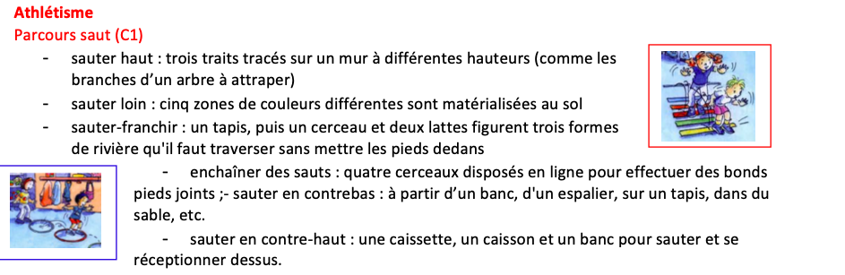

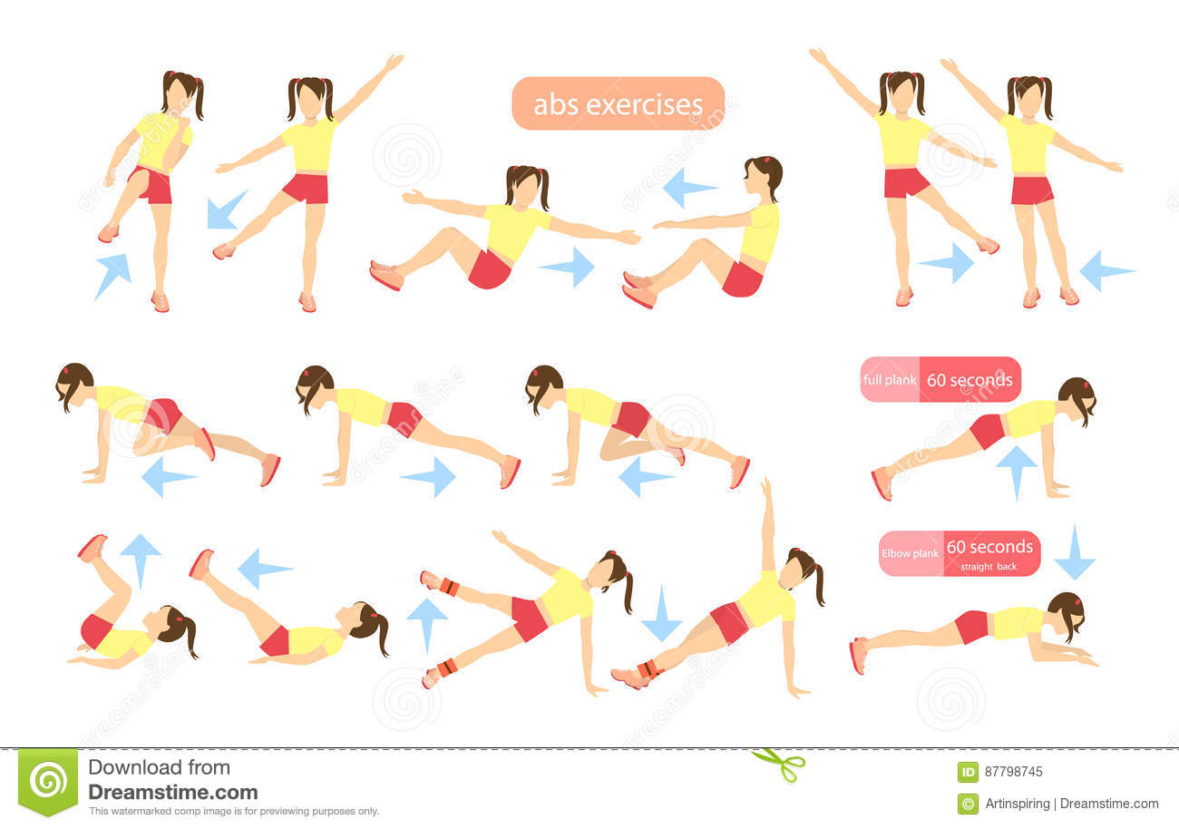

**Se divertir**

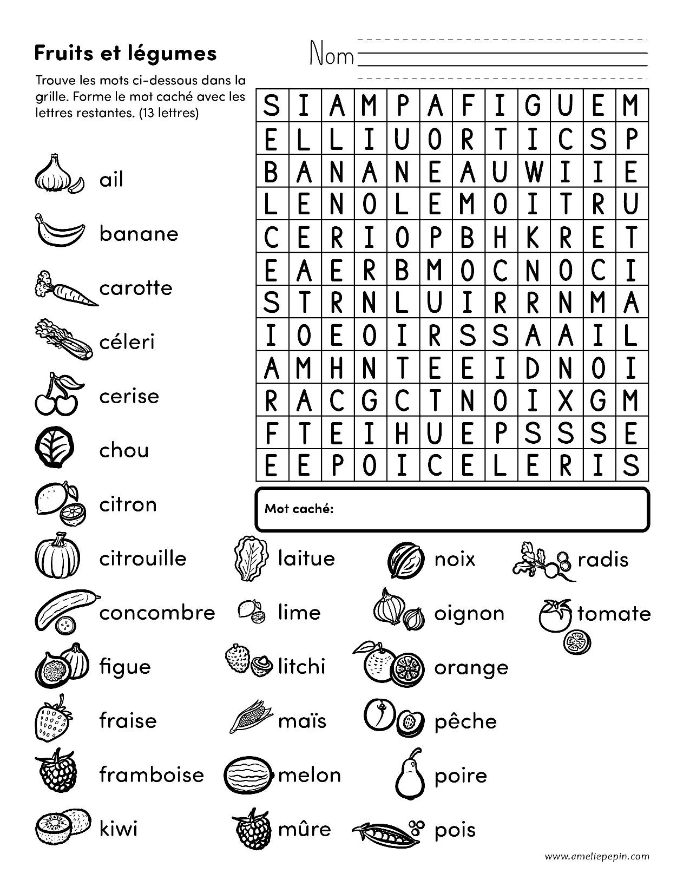

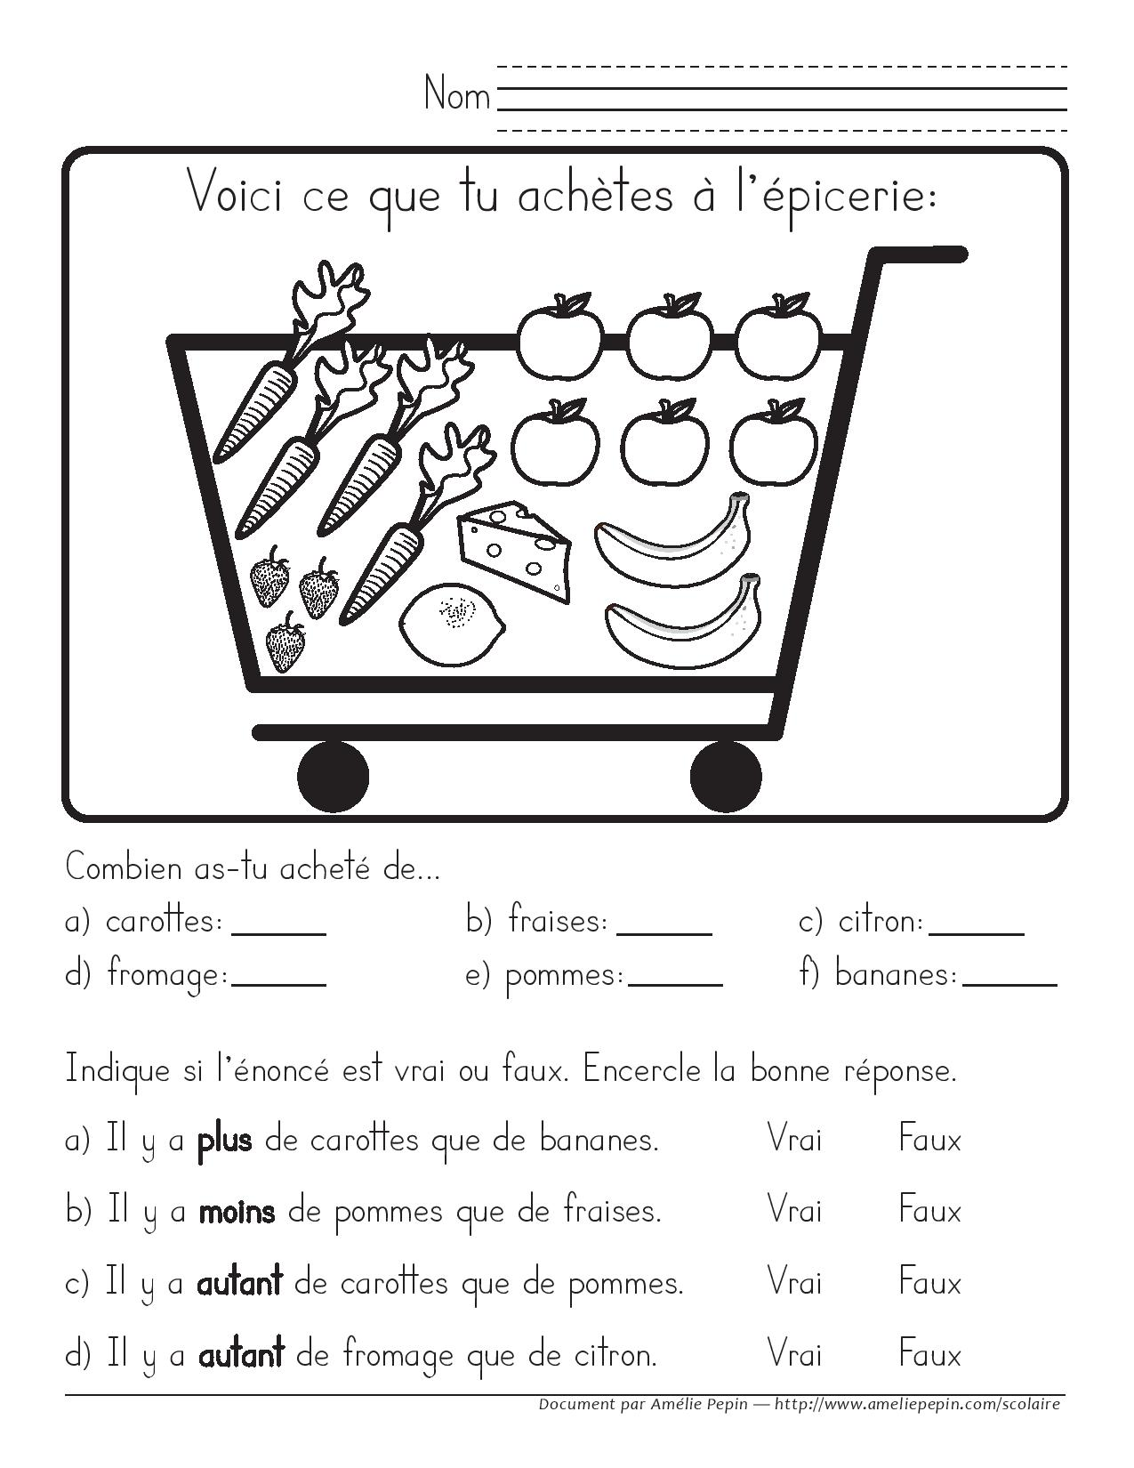

Challenge de la semaine

Nous te lançons un petit défi :

Le principe est simple : tu dois déguiser des tartines en utilisant des ingrédients variés (crudités, fromages sous différentes formes, saucisse ou jambon). Chacun peut inventer des personnages amusants ou des animaux... Imagination et créativité sont en éveil pour cette recette à préparer et à manger avec les doigts.  
Associée à une grosse salade ou à [une soupe](http://www.petitestetes.com/cuisine/cuisinons-pour-les-petits/a-la-soupe.html), cette recette constitue un menu complet.

Petitestetes.com